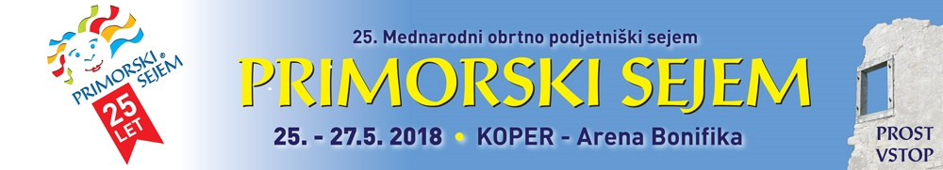

PETEK, 25.5.

VEČGENERACIJSKI CENTER MORJE (VGC)

pripravlja DAN ODPRTIH VRAT s pestrim in zanimivim programom.

9:00 - Zlati čopič - slikarska delavnica
12:00 - Interaktivna slovenščina
13:30 - Učna pomoč za osnovnošolce in dijake
15:00 - Odbojka - za učenke 1. in 2. razreda, njihove mame, none
16:00 - Učim se šivati
17:00 - Večgeneracijska ustvarjalnica

V SOBOTO, 26.5. v NEDELJO, 27.5. se bodo na stojnici odvijale DELAVNICE VGC Morje

- Sončke iz papirnatih krožnikov
- Poslikava sonca na obraz


